Universidade Federal de Alagoas

Aluno: Hiago Lopes Cavalcante - EC

Probabilidade e Estatística - ECOM020

Profº Petrúcio Antônio Medeiros

Atividade 1 - Estatística descritiva



Link para código em R: <https://github.com/hglps/Estatistica>

1)

**Letra a: Tabela obtida com os dados**

Peso: (kg)

Altura: (cm)

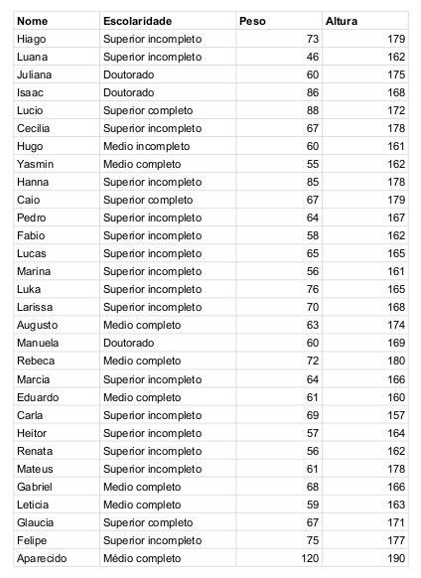

**Letra b:**

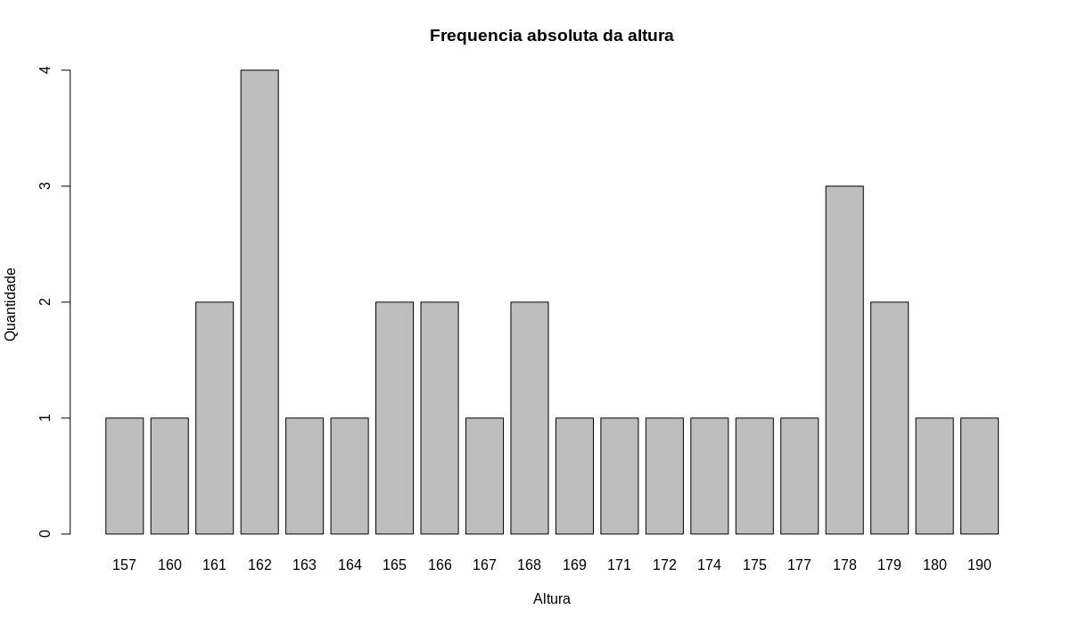

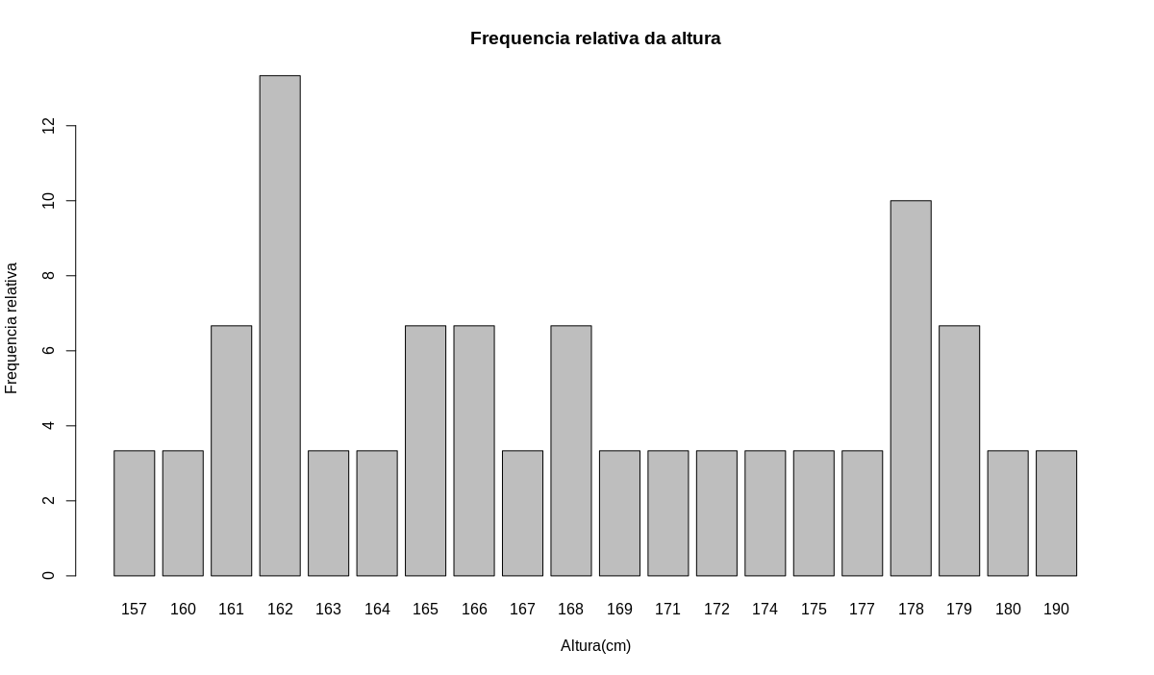

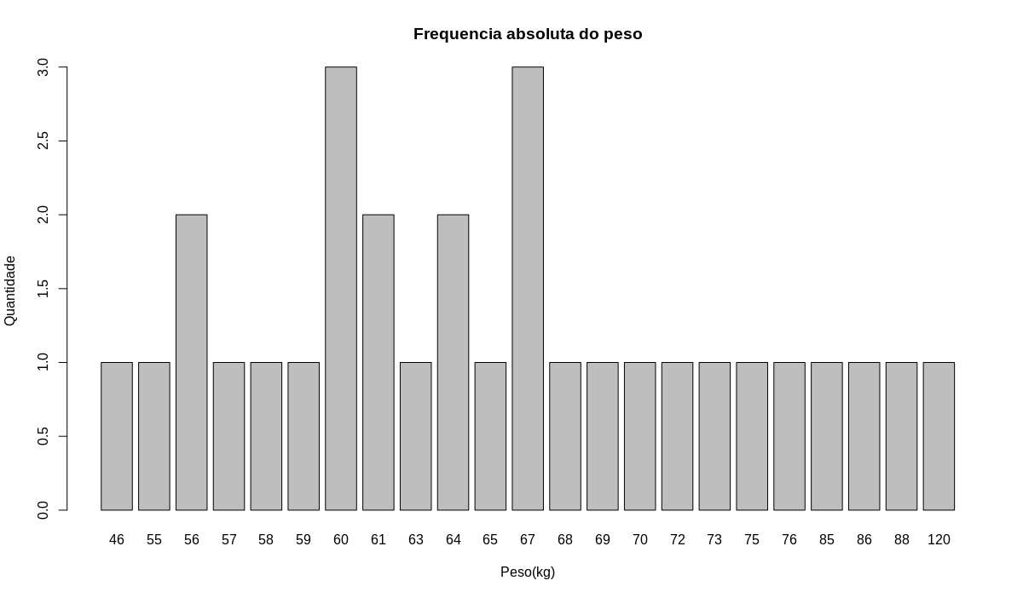

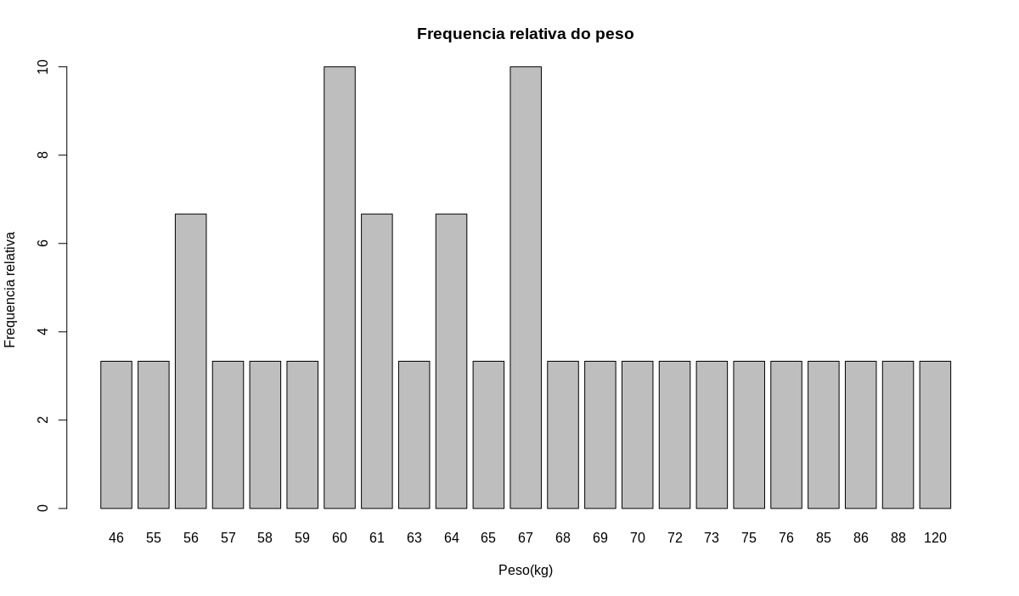

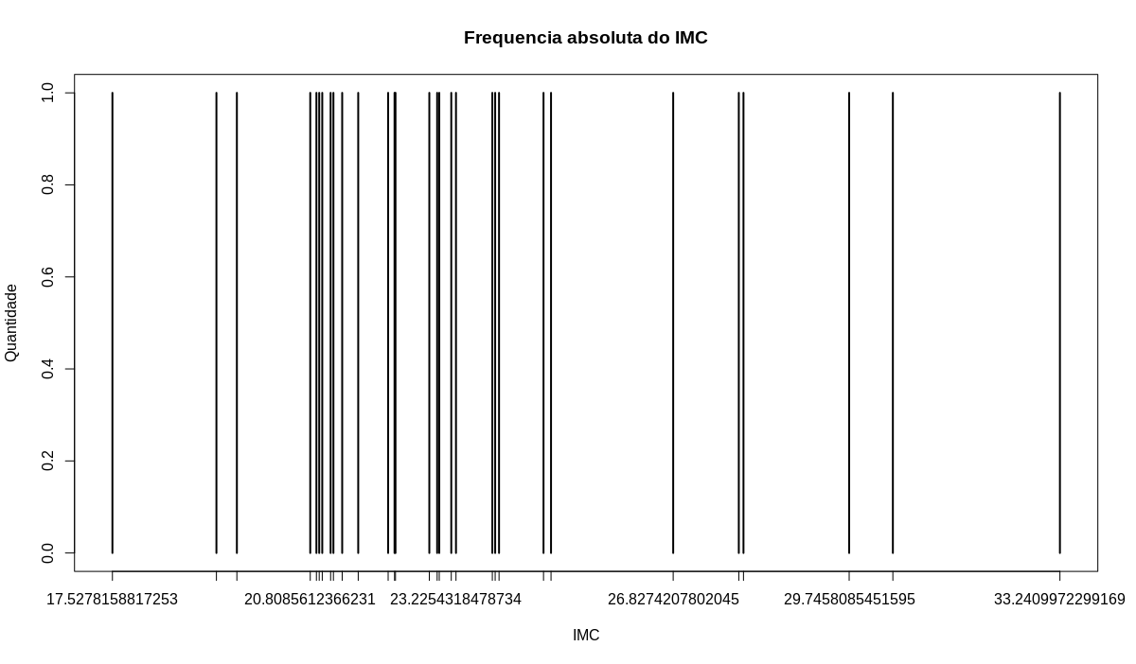

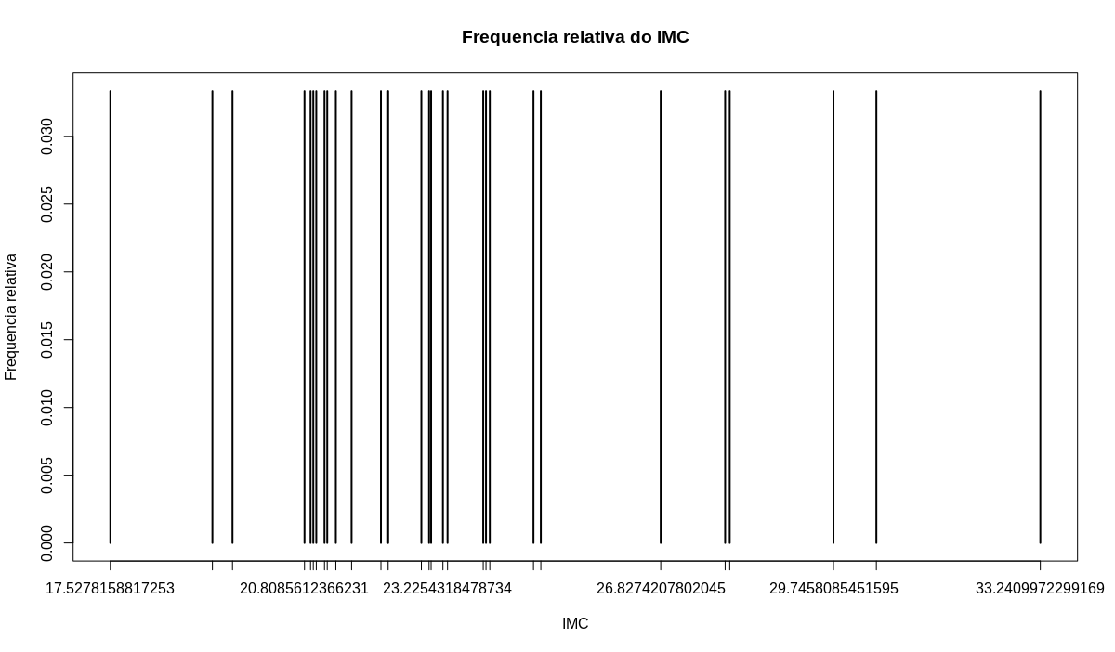

**Letra c:**

Média do peso: 67,6 kg

Média da altura: 169,3 cm = 1,693 m

**Letra d:**

Mediana do peso:64,5 kg

Mediana da altura: 167,5 cm = 1,693 m

**Letra e:**

O decil 4 (40%) da altura é 165,5 cm ou 1,655 m.

O decil 4 do peso é 62kg.

O decil 4 do IMC é 22,15331 kg/m².

**Letra f:**

A moda de Czuber do IMC é 21.00766 kg/m².

**Letra g:**

**Sabe-se que altura foi medida em ‘cm’ e o peso em ‘kg’.**

Tendo isso em vista, o desvio padrão da altura dos componentes da tabela é de 7.892161 e o desvio padrão do peso dos mesmos é de 13.73794.

**Letra h:**

O histograma da altura e peso são, respectivamente:

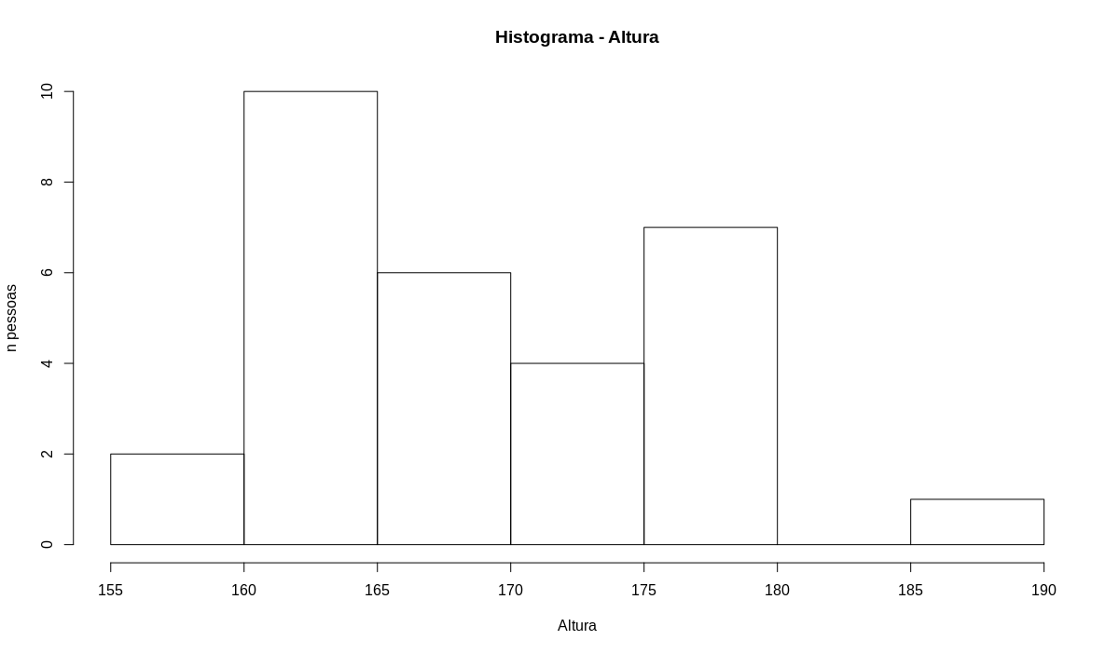

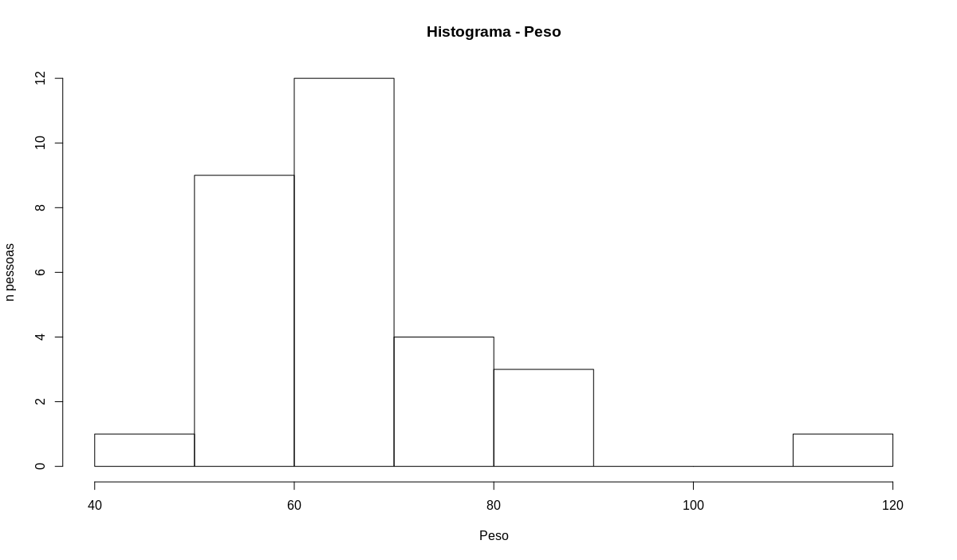

Nota-se que, suas quantidades estão em classes de frequência de amplitude 5 cm (histograma de altura) e 10 kg (histograma de peso).

**Letra i:**

O boxplot do peso e do IMC são, respectivamente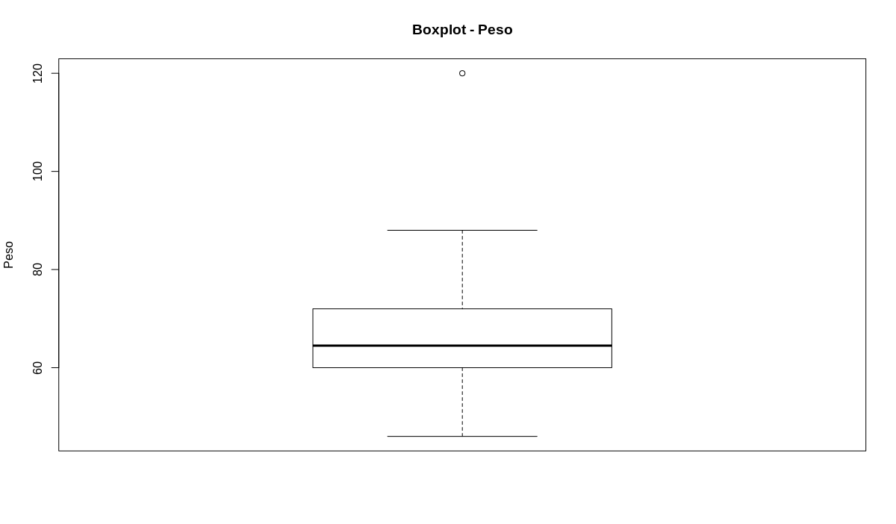

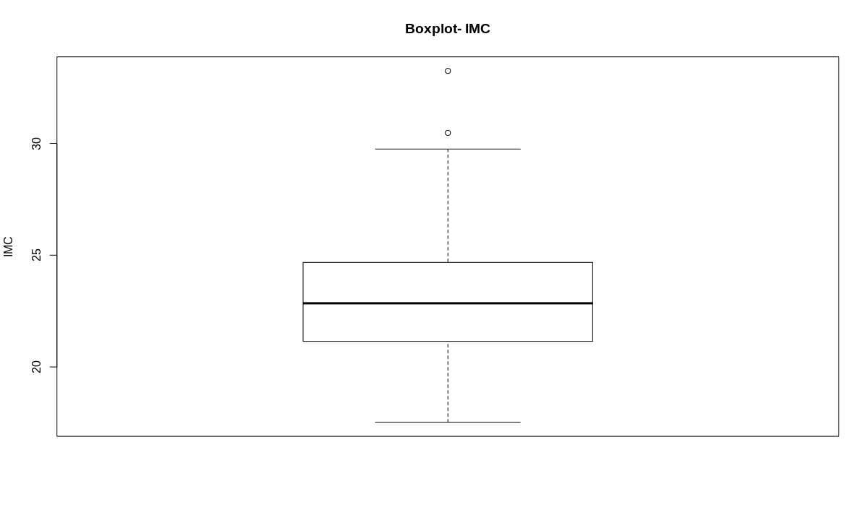

É notável que há *outliers* em IMC maior que 30(30.47052 e 33.24099, especificamente) e peso maior que 88 kg (nesse caso, 120kg é o *outlier*). Isto indica que há pontos atípicos na coleta de dados, comparando a proximidade com os outros valores, indicando um grande afastamento das demais quantidades de IMC e peso.